La défense collective des droits dans la mire -
Projet de loi 7, fusion de notre programme de financement et fin de nos conventions

Le secteur de la défense collective des droits est un des parents pauvre de l’action communautaire autonome. C’est le secteur le plus mal aimé des gouvernements. Il nous trouve trop contestataire. À travers notre histoire, les gouvernements ont voulu nous faire rentrer dans les rangs. Ces derniers voulaient qu’on délaisse nos pratiques démocratiques et d’action politique (manifestations, éducation populaire, actions de visibilité, campagne de lettres, etc). Ils voulaient qu’on travaille en concertation avec le gouvernement, qu’on délaisse les manifs, et qu’on accepte de pallier le désengagement de l’État. À chaque fois, nous avons mené des luttes, souvent avec succès, pour conserver l’ADN de la défense collective des droits. Avec les annonces récentes, la CAQ s’inscrit directement dans cette lignée d’attaque et nous devons faire front commun de nouveau.

1- Projet de loi 7 - fusion du FAACA et du FQIS

Projet de loi 7?
Ce projet de loi vient réformer le fonctionnement de l’État.

Son nom au complet est le projet de loi n° 7, Loi visant à réduire la bureaucratie, à accroître l’efficacité de l’État et à renforcer l’imputabilité des hauts fonctionnaires.

Il vise à réduire la taille de l’État en abolissant ou en fusionnant plusieurs organismes gouvernementaux ou programmes. Il touche notamment la gestion du régime d’assurance parentale, la santé et le communautaire.

Le projet de loi a été déposé mi-novembre 2025 et les consultations ont lieu jusqu'au 2 décembre 2025. Si le projet de loi est adopté tel que présenté, en 2026 deux programmes communautaires le FAACA (Fonds d’aide à l’action communautaire autonome) et le FQIS (Fonds québécois d'initiatives sociales) seront fusionnés en un seul fonds: le FQISAC, le fonds québécois d’initiatives sociales et d’action communautaire.

FAACA c’est quoi?
C’est le Fonds d’aide à l’action communautaire autonome. Il a été créé en 1995. La création de la Politique de reconnaissance de l’action communautaire (PRAC) en 2001 consolide le fait que ce fonds doit assurer principalement le financement en appui à la mission des groupes en défense collective des droits (DCD), un maillon essentiel de l’action communautaire autonome (ACA).

Aujourd’hui, c’est dans le volet promotion des droits du FAACA que les groupes en DCD sont financés. C’est un financement à la mission.

FQIS c’est quoi?
C’est le Fonds québécois d'initiatives sociales. Il est créé dans le cadre de la Loi visant à lutter contre la pauvreté et l'exclusion sociale, adoptée en 2002. Son objectif principal est de financer des projets visant à lutter contre la pauvreté et l'exclusion sociale.

Il relève de la loi sur l’élimination de la pauvreté. Il est en lien avec les Alliances pour la solidarité dans les différents plans de lutte contre la pauvreté. Ce sont des financements par projet. Les Alliances sont des ententes entre le gouvernement du Québec et des instances régionales (par exemple des MRC-les élu·es, des concertations régionales) qui gèrent les sommes souvent par appels à projet.

Ces deux fonds sont donc très différents, voire se contredisent, autant dans leurs visions, leurs objectifs et leur fonctionnement. Cela laisse planer beaucoup d’incertitudes sur comment la fusion de ces deux fonds pourrait bien fonctionner.
Leur fusion laisse entrevoir que la vision du communautaire qui se trouve dans le FAACA axée sur le financement à la mission et l’autonomie pourrait être délaissé pour la vision du FQIS : du financement régional par projet en lien avec les orientations du gouvernement.
Le FAACA permet aux groupes en défense collective des droits d’exercer leur rôle critique sans craindre des représailles. Ce programme reconnaît que nos missions sont importantes et nécessaires pour la démocratie. La fusion va diluer ce mandat et ouvrir la porte à ce qu’il ne soit plus garanti dans la nouvelle grande structure.

2- La reconnaissance et le financement de l’ACA

Dernièrement, la ministre Chantal Rouleau, responsable de la Solidarité sociale et de l’Action communautaire, a remis en question le modèle québécois de l’action communautaire autonome. Elle dit que le financement des organismes doit maintenant passer par le financement privé philanthropique. Elle renie la PRAC en disant que c’est du passé. D’autres député·es, dans d’autres sorties publiques ou interactions, ont été dans le même sens : désengagement de l’État, trop de groupes semblables et financement privé.

Un exemple :
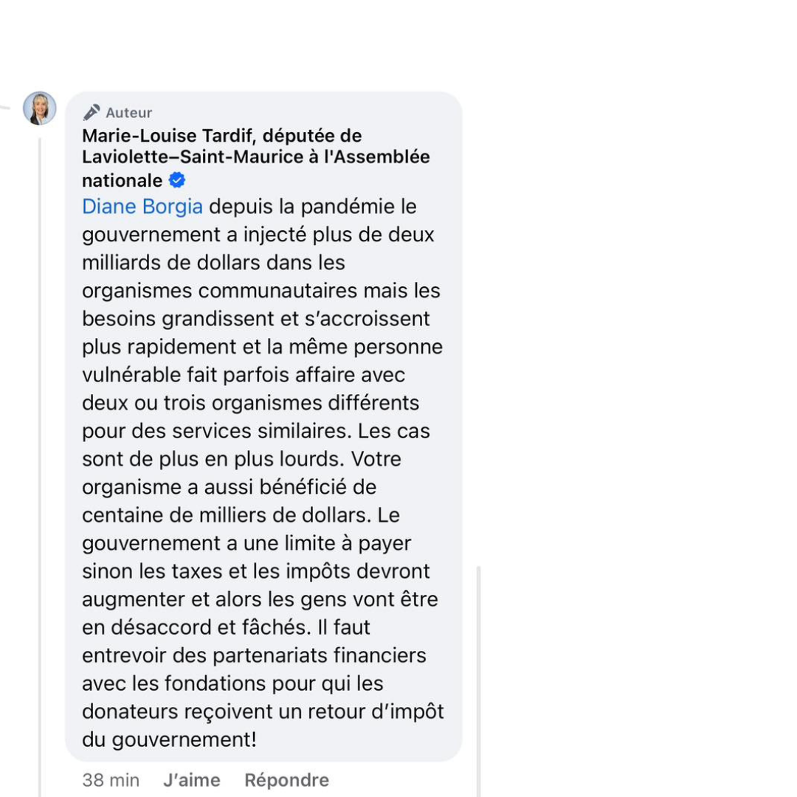

C’est quoi la PRAC?

C’est la politique de reconnaissance et de soutien de l’action communautaire. Elle a été adoptée en 2001. C’est la création du financement à la mission globale pour soutenir et protéger l’autonomie des groupes d’ACA. On y trouve une reconnaissance spécifique de la défense collective des droits (DCD). La PRAC met par écrit notre modèle québécois, c'est-à-dire que le gouvernement reconnaît et soutien financièrement l’ACA et la transformation sociale.
La politique contient beaucoup de principes importants pour les groupes d’ACA (comme l’autonomie des organismes et le financement à la mission), mais les ministères peuvent décider de la respecter ou non. Cela demeure toutefois un levier pour rappeler et réitérer ces principes.

Pourquoi les propos de la ministre sont graves?

Si la ministre ne croit plus à la PRAC et ne veut plus la défendre auprès de ses collègues, elle abandonne ce qui devrait être son rôle : assurer l’autonomie et le financement des groupes. Il est déjà difficile de faire respecter la PRAC dans certains ministères (exemple certains ministères n’ont aucun financement à la mission), ces difficultés vont très certainement augmenter et les attaques au communautaire se multiplier. Le gouvernement assume maintenant pleinement et publiquement une vision de droite de l’action communautaire autonome.

C'est-à dire une vision où :
- L’autonomie lui importe peu, il souhaite recadrer (ou dicter!) ce que le communautaire doit et ne doit pas faire.
- Sous traitance - on veut orienter vers les services individuels et imposer des critères de performance
- À la trappe les missions - On veut réduire nos capacités à faire de l’action collective, de la mobilisation, de la défense de droits et de la contestation inhérente à nos missions
- Le désengagement de l’État - il souhaite privatiser le financement avec la philanthropie

C’est d’autant plus inquiétant pour la défense collective des droits car la PRAC nous identifie comme important au sein de l’ACA et notre programme de financement ,le FAACA, relève de la PRAC.

3- La tempête parfaite - La fusion du FAACA, le rejet de la PRAC et la fin de nos conventions

Nos conventions avec le Secrétariat à l’action communautaire autonome et aux initiatives sociales (SACAIS) se terminent en 2026, pour plusieurs groupes, au 31 mars.

C'est quoi une convention?
La convention est un contrat entre le bailleur de fonds (SACAIS) et l’organisme. Il contient les clauses de l’entente, c’est-à-dire les engagements de l’organisme (critères à respecter, politiques gouvernementales à respecter, quelques éléments généraux de reddition de compte, etc.) et les engagements de l’État (durée de l’entente, les délais de versement des subventions, etc.).

Dans un cycle habituel, la fin de notre convention actuelle et l'arrivée d'une nouvelle à signer, crée une fenêtre d’opportunité des deux côtés. C'est une occasion pour nous d’obtenir des gains et une occasion pour le gouvernement de faire des changements dans notre financement.

La tempête parfaite
- La fusion de notre programme de financement, le FAACA
- Le rejet de la PRAC qui reconnaît la DCD
- La fin de nos conventions actuelles de financement

L’alignement de ces trois événements crée un moment important, inquiétant et imprévisible pour la DCD, tout comme une tempête. Lorsqu'une grosse tempête approche, on devient vigilant et on se prépare!

4- À quoi on peut s’attendre?

Dur à dire, c’est incertain. La sous-ministre de Chantal Rouleau se veut ‘’rassurante’’ et dit que notre enveloppe de financement existera encore. Mais ce serait une erreur de donner le bénéfice du doute au gouvernement. Il a, à de nombreuses reprises dans les derniers mois, prouver qu’il n’a pas du tout à cœur la reconnaissance et le financement des organismes ni les conditions de vie de la population. Dans les méandres de la fusion, on peut s'attendre à des retards pour nos conventions et le versement de nos subventions. L’idée n’est pas d’être alarmiste, mais de bien se préparer! Développer notre discours, nos arguments et nourrir notre rapport de force en se mobilisant.

Comment? On peut regarder ce qui se passe dans d’autres programmes de financement communautaire. On peut aussi voir ce qui revient souvent dans le discours des politiciens et politiciennes. Cela peut nous donner des indices sur les tentatives de reculs possibles à venir à court ou moyen terme et se préparer à les bloquer.

- Des nouvelles exigences qui minent l’autonomie
- Ajout de modulation ou de critères de performance
- Nous orienter vers le service individuel
- Attaque envers les groupes soi-disant ‘’trop’’ similaires
- Désengagement et privatisation du financement
- Tout à l’hyperconcertation et au développement des communautés

Est-ce que votre groupe identifie d’autres reculs possibles?

Exigences qui minent l’autonomie
L’ouverture de convention en mars 2026 ouvre la porte à ce que le gouvernement change les règles du jeu entre lui et les organismes. De nouvelles règles ou exigences peuvent miner notre autonomie. Ça peut toucher notre reddition de compte ou d’autres obligations. Les conventions sont des textes très juridiques. Le souci avec des nouvelles règles c’est que c’est souvent difficile de savoir comment elles vont être appliquées. Si on nous dit : on a ajouté ça, mais on ne l’appliquera pas, qu’est-ce qui empêche que ça change plus tard?

Récemment, les organismes en éducation financés dans le programme d’action communautaire sur le terrain de l’éducation (PACTE) ont vu dans leur convention des ajouts. Il y a de nouvelles exigences de communication. On demande aux groupes de faire valider par le ministère le matériel, les outils de communication et tout ce qui entoure les « événements publics ».

À surveiller!
Des nouvelles règles glissées dans une convention peuvent ouvrir la porte à une atteinte à l’autonomie. Il nous faut être vigilant lors de l’arrivée des conventions et être attentif à de potentielles modifications.

Ajout de modulation ou de critères de performance
On le voit dans d’autres secteurs, la modulation du financement à la mission dans les programmes devient une tendance. Cela veut dire de changer le montant du financement à la mission selon des critères déterminés par le gouvernement. C’est une manière pour le gouvernement de choisir ce qu’il veut prioriser (ou déprioriser!) et de demander de la performance de la part des groupes. Des exemples de critères utilisés peuvent être de financer selon:

- les heures d’ouverture
- l’offre d’un service précis
- le nombre d’heures mis dans un service précis
- si c’est un milieu considéré assez défavorisé ou non
- des données statistiques sur le quartier, la ville ou la région où l’organisme se trouve
- le nombre de personnes touchées par l’organisme
- le bon dossier de l’organisme auprès des fonctionnaires
- etc.
Par exemple, tout récemment, le Ministère de la famille et le Conseil du Trésor mettent en place un projet de financement par modulation à la mission. C’est une nouveauté dans ce ministère. Les critères de la modulation restent à définir, mais restent très préoccupantes.

La modulation est problématique parce qu’elle identifie des groupes qui recevront plus d’argent ou d’autres moins sur la base de critères arbitraires décidés par le gouvernement. Cela amène beaucoup de questionnements et de divisions. Pourquoi un organisme qui rejoint des adultes à faible revenu dans une ville en moyenne plus riche ou qui est en train de s'embourgeoiser devrait se voir priver de sommes? Les heures d’ouverture devraient d’abord répondre aux besoins des membres, pourquoi en faire dépendre le financement?

À surveiller!
La modulation peut sembler tentante pour obtenir de l’argent supplémentaire, mais une fois l’engrenage enclenché, il sera difficile de contrecarrer l’ajout arbitraire de critères. Toutes les missions des groupes sont importantes. Ce dont nous avons tous et toutes réellement besoin, c’est d’un financement adéquat à la mission pour l’accomplir pleinement.

Orienter vers le service individuel

Historiquement, le service individuel est un des chevaux de bataille des gouvernements. C’est leur moyen de combler le vide créé par le désengagement de l’État et les compressions budgétaires. Si celui-ci devenait formellement un des critères d’évaluation ou de financement de la DCD, il existe un risque réel de voir la mobilisation et l’action collective reléguées au second plan. En 2018, le secteur de la DCD a dû lutter contre l'introduction d’un financement seulement pour les groupes qui offraient des services individuels. Cette lutte a payé et c’est plutôt tous les groupes qui ont vu leur financement à la mission augmenter.

L’intervention individuelle fait partie intégrante de la défense collective des droits. C’est un moyen d’aider la personne à reprendre le contrôle sur sa vie et à surmonter les injustices. Mais c’est aussi une étape du processus plus large de l’éducation populaire. Elle vise à favoriser une prise de conscience individuelle et collective des injustices afin de créer des liens communautaires, briser l’isolement et réduire les inégalités sociales. En proposant une vision critique du monde présent, et en offrant des alternatives et autres possibilités d’action, les personnes prennent du pouvoir sur leurs vies. L’intervention individuelle est inscrite dans la défense collective des droits, mais elle doit rester financée à travers le financement à la mission globale des groupes.

Ce ne serait pas surprenant que le gouvernement tente de nouveau de nous forcer vers le service individuel. Ce détournement de nos missions amène plusieurs questionnements sérieux. Si on tolère ce détournement, qu’adviendra-t-il des groupes qui ne font pas de services individuels (les groupes écologistes et les regroupements régionaux, par exemple) ou des groupes qui se concentrent sur les interventions de groupes (café-rencontre et autres)? Qu’adviendra-t-il du côté collectif de la défense des droits, si le service individuel gagne du terrain?

À surveiller!
Le gouvernement actuel et les prochains voudront probablement continuer de tenter de nous faire porter le poids de leur désengagement. Opposons-nous à toutes nouvelles tentatives de nous forcer vers le service individuel! Conservons notre autonomie!

Pour en savoir plus :
Attention, détournement de mission : https://mepacq.qc.ca/tool/autonomie-des-organismes-en-defense-collective-des-droits/

Attaque envers les groupes soi-disant ‘’trop’’ similaires

Il y aurait soi-disant trop de groupes communautaires et plusieurs auraient des missions trop semblables. C’est un discours qu’on entend de la part de certains ministères ou d’élu·es. Bien que complètement faux, ce discours est de plus en plus à la mode. On parle de ‘’redondance’’, de dédoublement, de services similaires, de missions identiques ou de chevauchement de services. Dans cette période de compressions budgétaires et de réévaluation des programmes exigés par le Conseil du Trésor, cela peut laisser entrevoir des coupures ou des fusions forcées dans le futur.

On peut se questionner : jusqu'où cette logique pourrait nous mener? Si le gouvernement considère qu’il doit y avoir un seul groupe de défense des droits des locataires ou des personnes assistées sociales par ville, région ou quartier? Qu’est-ce que cela pourrait vouloir dire autant dans les villes avec une grande densité de population que dans les régions avec un très grand territoire?
À surveiller: Contre-carrons ce discours chaque fois qu’on l’entend. Les groupes sont formés par et pour la communauté, aucun n’est de trop! Si le gouvernement va de l’avant avec des fermetures ou des fusions, soyons solidaires avec les groupes visés et ne laissons personne derrière!

Désengagement et privatisation du financement

La défense collective des droits vit un sous financement chronique depuis très longtemps. Rares sont les hausses de financement et il n’est pas indexé. Nous nous appauvrissons d’année en année. Comme l’indique l’Institut de recherche et d'informations socioéconomiques (IRIS) plutôt que de pallier ce sous-financement, l’État québécois tente désormais d’intégrer et d’imposer la philanthropie dans le financement des organismes.

Force est de constater que l’action communautaire autonome tend de plus en plus vers la philanthropie. Par nécessité financière, mais également parce que tout le discours dominant nous vante ses mérites et ses bienfaits. Ce modèle de privatisation pose problème d’abord parce qu’il permet aux riches d’avoir une plus grande influence sur la société, mais il compromet aussi notre autonomie en orientant et instrumentalisant l’action des groupes. Pour le secteur de la DCD, les enjeux sont grands. La philanthropie est en contradiction avec plusieurs de nos pratiques. D’ailleurs, très peu de fondations financent la DCD. Les orientations des fondations entraînent un passage de la défense des droits et de la mobilisation vers la concertation, l’atteinte de résultats mesurables, la gestion par projet court terme, la création de portraits statistiques, etc. Ces nouveaux impératifs fragilisent nos objectifs de transformation sociale.

La création de rapport de force en faveur des personnes moins favorisées ne sera jamais à l’agenda des riches philanthropes. Il nous faut réitérer l’importance d’un filet social juste et fort et lutter contre le désengagement de l’État plus que jamais.

À surveiller!
La philanthropie est à la mode et on veut nous l’imposer, mais il est grand temps qu’on mette de l’avant une analyse critique du phénomène de la philanthropie. Le gouvernement et le milieu des affaires tirent avantage à diviser pour mieux régner. Le financement par fondations n’est pas du financement public à la mission. Des groupes auront de l’argent, d’autres non. Ne laissons personne derrière et soutenons activement tous les groupes! Exigeons des gouvernements qu'ils s'assurent du bien commun. Assurons-nous qu’il ne se désengage pas et qu’il investisse massivement dans le filet social incluant notre financement à la mission!

Pour en savoir plus :
Outils sur la philanthropie
https://mepacq.qc.ca/tool/philanthropie/

Tout à l’hyperconcertation et au développement des communautés

L’orientation des derniers investissements dans le Plan d’action en action communautaire (PAGAC) et le sous financement chronique de la défense collective des droits le montre bien : On veut éloigner l’ACA de l’action sociale et de la transformation sociale. Pour la défense collective des droits, le conflit, l’indignation et la revendication sont des moteurs de changement. D'un autre côté, le gouvernement dissuade l'analyse des rapports de forces entre groupes opprimés et pouvoirs dominants et toute tentative de réflexion sur les causes des inégalités. C'est plus payant pour le gouvernement que l'on passe des heures dans des lieux de concertation qui nous forcent à collaborer avec des acteurs qui perpétuent eux-mêmes les inégalités (police, décideurs, etc.). Cette tendance responsabilise les communautés à se ‘’développer’’ et répondre aux besoins des gens, mais passe sous silence qu’une instance territoriale n’a pas le pouvoir de légiférer, ni de mettre en place des programmes sociaux ou un réel filet social.

À surveiller : Les fonds auparavant pour la défense collective des droits (FAACA) seront-ils orientés suite à la fusion du FAACA avec le FQIS vers des tables de concertations et des organismes qui ne privilégient pas la contestation politique et la transformation sociale, mais plutôt la concertation?

5- Notre réponse : la combativité et la solidarité

La liste des reculs possibles peut être angoissante. Le sous-financement chronique et la multiplication des attaques aux droits sociaux ont créé beaucoup d’épuisement dans notre secteur. Rappelons-nous que nous sommes historiquement le front combatif de l’ACA. Ce n’est pas surprenant que le gouvernement veuille s’attaquer à nous en premier. C’est parce que nous jouons bien notre rôle. Parce qu’on dérange. Notre travail est nécessaire plus que jamais.

Nous pouvons compter sur nos forces : la mobilisation, l’éducation populaire et l’action politique. La DCD est le coeur de la contestation sociale. Faisons front contre la fusion de notre programme de financement et barrons la route à tous futurs reculs qu’on tentera d’imposer à notre secteur. Nous l’avons fait par le passé et c’est possible de le faire de nouveau. Organisons-nous! Tissons nos solidarités dans l’action. Sollicitons les autres secteurs à nous soutenir, car le sort de la DCD est indissociable de l’ACA.

Nous ne sommes pas seul·es, les mouvements sociaux sont attaqués de toutes parts. Joignons-nous également aux luttes pour préserver le filet social et combattre la montée de la droite. Notre sort est intimement lié à un projet de société plus juste, solidaire et démocratique.

Seule la lutte paie! En d’autres mots, c’est en se mobilisant qu’on va avoir un impact et sortir de l’impuissance!

